Добрый день, уважаемые участники нашего проекта и гости!

Сегодня у нас очень важный день – мы завершаем проект «Неизвестные герои Великой войны», посвящённый 70-летию победы в Великой Отечественной войне.
У нас в зале – почётные гости: представитель Совета ветеранов, учитель истории Вихарева Лидия Сергеевна, которая много лет проработала завучем нашей школы, краевед Татьяна Аркадьевна Амангельдыева, сотрудники редакции районной газеты «Наш край» и Любимского историко-краеведческого музея.
Идея проекта принадлежит учителю истории и обществознания Волковой Н.В. Проект не случайно назван так. Ведь часто мы многое знаем об известных героях войны, и почти ничего – о самых близких. Наш проект был начат в 7б классе, но очень быстро стал школьным, а затем и районным. В исследовательской работе приняли участие 36 ребят из пяти школ. Кто-то работал в группе, кто-то в одиночку. В итоге было создано 30 рассказов о судьбах наших родных героев Великой Отечественной воны – 14 сообщений и 16 презентаций. В проекте приняли участие ребята с 3 по 10 класс.
Ваши работы оценивали 7 компетентных экспертов из трёх школ. Все они отмечали, что выбрать лучшие было очень сложно! Поэтому сегодня будут награждены все участники проекта. Но всё же победители и призёры определены. И сейчас мы их узнаем.
Первое место в номинации «Сообщения учащихся 4-7 классов» заняла Бурунова Мария, 5а класс. Сейчас мы послушаем её рассказ о солдате, который не был на войне.
Победителем в номинации «Презентации учащихся 4-7 классов» стал Соколов Ярослав, 5а класс. Сейчас мы увидим его презентацию о своём прадедушке, который был учителем нашей школы.

Первое место в старшей возрастной группе единодушно присуждено Ученику 9 класса Любимской средней школы Демичеву Илье. Он расскажет нам о своём прадедушке, который был настоящим героем.
Итак, победители известны. Но впереди - не менее интересные выступления призёров нашего проекта.
Продолжаем знакомство с лучшими работами нашего проекта.
Второе место в номинации «сообщения учащихся 4-7 классов» разделили две девочки – ученица 4а класса Волкова Валентина и ученица 4 класса Покров-Кулижской школы Тараканова Елизавета. Слово предоставляется Волковой Вале. Её рассказ «Моя семья в годы войны» очень трогательный и грустный.
А сейчас слово предоставляется ученице 4 кл. Покров-Кулижской школы Таракановой Елизавете.
Второе место в номинации «Презентации учащихся 4-7 классов» заняла Кораблёва Ксения, 7б класс. В номинации «сообщения» в старшей возрастной группе второе место заняла ученица 9а класса Скворцова Анастасия.
Третье место в номинации «сообщения учащихся 4-7 классов» занял Налётов Алексей, 7б класс, рассказ которого о героическом прошлом двух его прадедушек также был признан одним из самых интересных.
Третье место в номинации «презентации учащихся 4-7 классов» разделили сразу трое ребят. Одна из работ выполнена братом и сестрой – Юлей и Владиславом Орловыми. Вторая – презентация ученицы 7б класса Широковой Марьяны. Только одна работа стала призёром среди презентаций в старшей возрастной группе. Это работа Мягченко Александра, 9а класс.
Великая Отечественная война – трагическое событие, которое нашло отражение не только в прозе. Есть множество проникновенных стихов о войне. Елена Ермолина, редактор газеты «Наш край» написала замечательное стихотворение, которое прочитает её дочь, Леонова Евгения, 5а класс.

Сегодня мы благодарим и награждаем всех участников нашего проекта, ведь все они проделали большой труд. А главное, сохранили память о своих родных героях. Благодаря вам неизвестные герои стали известны!
Награждаются ещё два призёра проекта, которые сегодня не смогли выступить по уважительным причинам. Это Пазухин Андрей, 4а класс и Данчук Павел, 7б класс.
Переходим к награждению участников проекта:
- Корнев Иван, 7б
- Морозова Дарья, 9а
- Мухитова Анастасия, 6 кл. Покров-Кулижской ООШ
- Чирва Анна 9 кл. Покров-Кулижской ООШ
- Никитин Игнат, 6а
- Смирнова Мария, 9а
- Цветкова Полина, 9а
- Воронина Алёна, 4а
- Титова Анастасия,7б
- Леонова Евгения, 5а
- Глебова Галина, 7б
- Смирнов Данил, 7б
- Карпова Дарья, 5а
- Морозова Мария, 4 кл. Ермаковской СОШ
- Храмцова Елена, 10б класс Любимской СОШ
- группа учеников Филипповской основной общеобразовательной школы.

Призеры нашего проекта

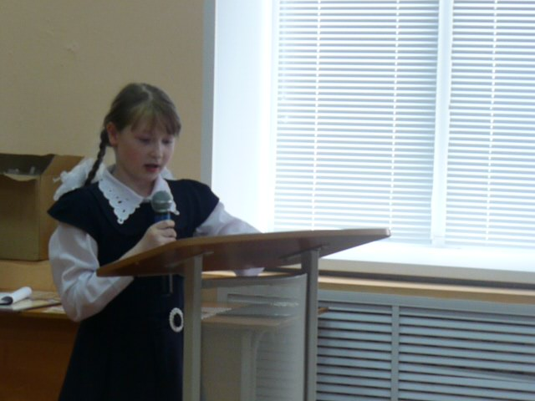
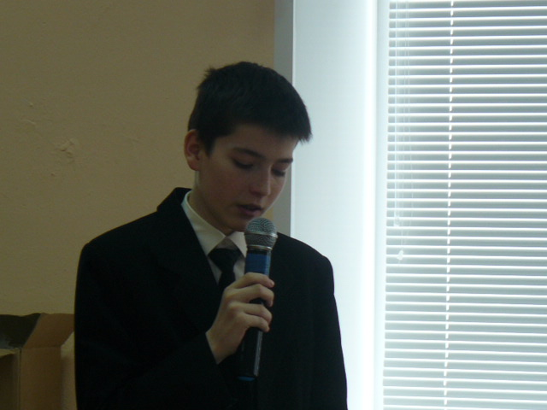
Орлова Юлия
Налётов Алексей

